**Дата:** 27.05.22

**Клас:** 3 – Б

**Предмет:** *Літературне читання*

**Вчитель:** Лисенко О. Б.

**Тема: *Як здійснити мрію. Д. Гельнер «Розмова з фортепіано».***

**Мета**: продовжувати знайомити учнів з творами зарубіжних поетів і письменників, удосконалювати навички правильного виразного читання; розвивати зв’язне мовлення, уяву, фантазію учнів, збагачувати словниковий запас, розширювати світогляд учнів, виховувати любов до природи, рідного слова.

**Хід уроку**

***Користуйтеся презентацією під час опрацювання даної теми уроку***

**1. Організаційний момент.**

***Приготуйте, будь ласка, все, що потрібно для уроку: підручник, зошит, ручку, олівці.***

***Старанно працюйте. Не забувайте робити хвилинки відпочинку та релаксації під час уроку.***

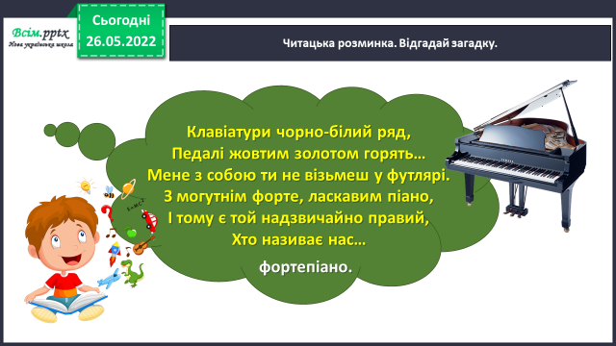

**2. Актуалізація опорних знань.**

**1) Читацька розминка. *Відгадай загадки.***

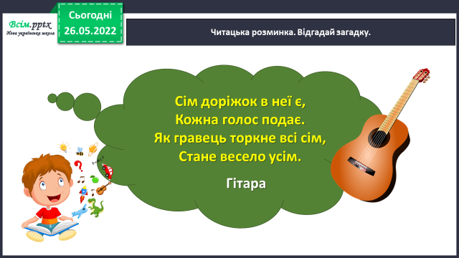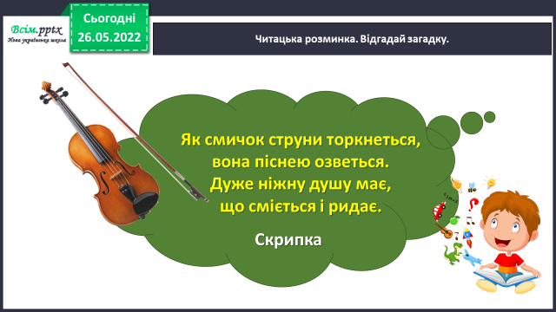

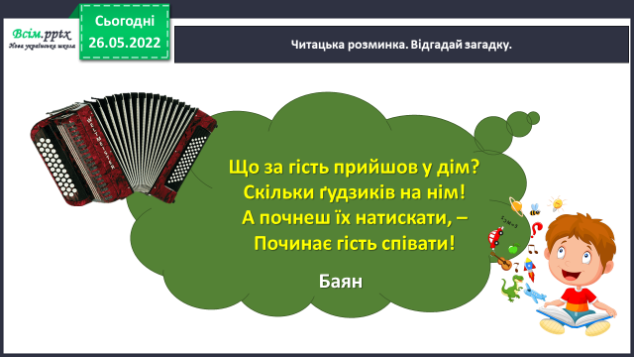

**2) Доповни тематичну павутинку до словосполучення «музичні інструменти» словами-іменниками.**

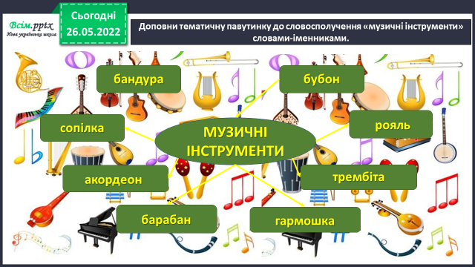

**3) Рухлива вправа для очей:**

[***https://www.youtube.com/watch?v=ach2CASBa0g***](https://www.youtube.com/watch?v=ach2CASBa0g)

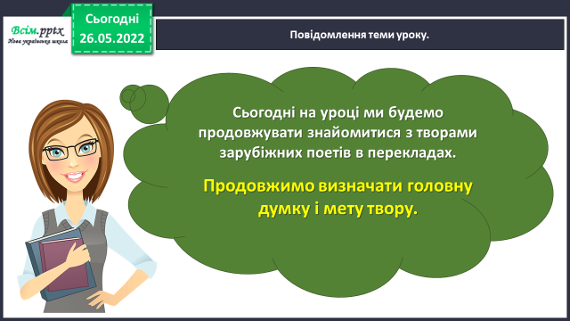

**3. Повідомлення теми уроку.**

**4. Вивчення нового матеріалу.**

**1) Досліджуємо текст. Дорота Гельнер «Розмова з фортепіано…».**

***Прочитайте вірш на ст. 154 або послухайте його за посиланням:***

[***https://www.youtube.com/watch?v=p32Xr9yM1Qg***](https://www.youtube.com/watch?v=p32Xr9yM1Qg)

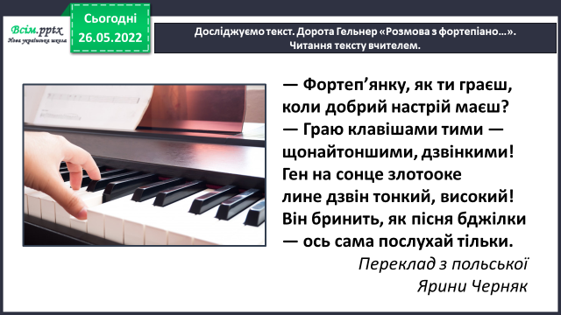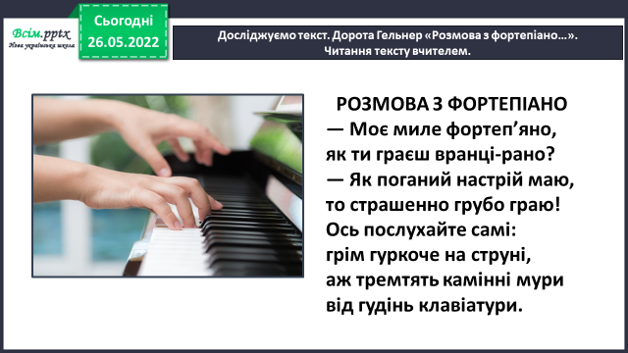

**2) Словникова робота. *Прочитайте слова, правильно ставте наголос.***

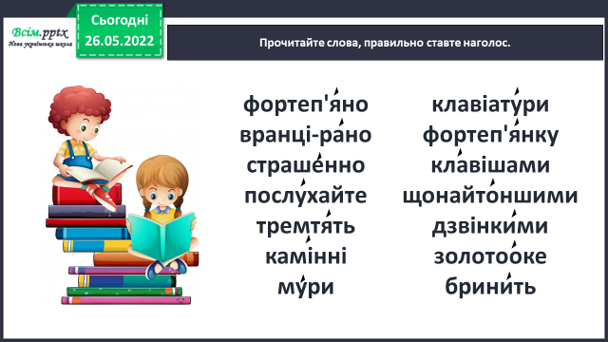

**3) Робота за ілюстрацією вірша. Вправа «Передбачення».**

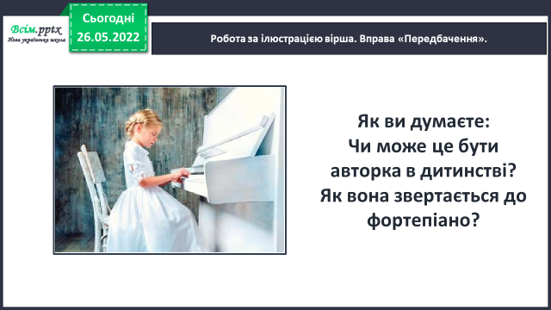

**5. Закріплення вивченого.**

**1) Відповіді на питання за змістом тексту вірша.**

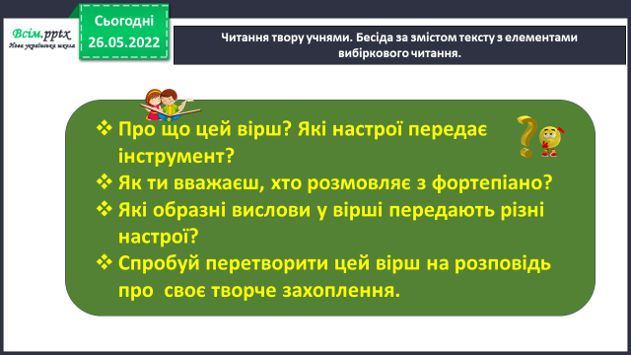

**2) Визначення теми, мети твору, головної думки твору.**

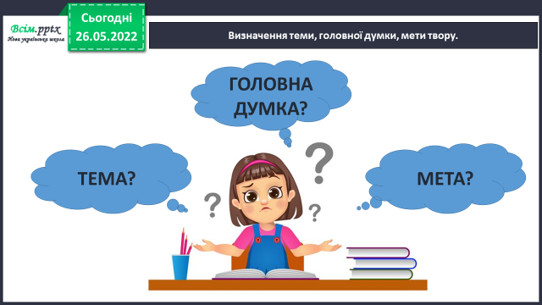

**6. Підсумок.**

**1)** Вправа «Відкритий мікрофон».

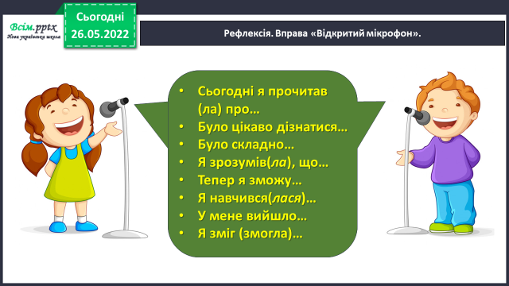

2) Домашнє завдання.

Підручник ст.154. Вразно читати. Відповідати на питання.

Записати в зошит **тему, мету , головну думку твору.**

Спробуй перетворити цей вірш на розповідь про своє творче захоплення.

***Роботи надсилайте на Human.***